Кошка Алиса любит играть, слушать музыку и пошалить
Обычно после сна кошке можно и порезвиться: побегать, поиграть, погонять мух или тараканов, а ещё лучше, залезть на полку в мебельной стенке и послушать музыку. Кошки обладают хорошим слухом. Главное, музыка должна быть мелодичной, приятной на слух. И не важно, что это звучит – «металл» или «попса». Всё равно плохую мелодию Алиса слушать не будет. Если бы музыка ей не понравилась, то кошка не сидела бы в неудобной позе, а спрыгнула бы вниз.
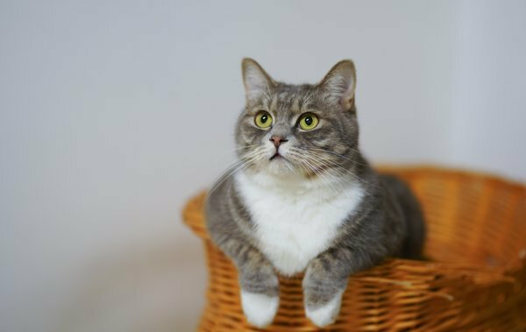
Алиса в корзине/pexels.com

Как известно, все кошки любят играть.
Алиса не является исключением. Помимо того, что она любит "возиться" в своей тарелке (перебирать лапой понравившиеся кусочки еды, а не понравившиеся или не свежие - откладывать в сторону) Алиса играет с висячим мячиком. Это, надо сказать, интересное занятие.
Ещё кошка гоняет по полу игрушечную мышь - это хорошая тренировка для Алисы перед предстоящей охотой на живую "дичь". При этом отрабатывается методика выслеживания и реакция захвата жертвы, что является очень полезным для настоящей охоты. Как говорится, "тяжело в учении, легко в бою"!

Шалости Алисы
Иногда кошка Алиса, если поблизости никого нет, любит побезобразничать. Стоит оставить на кухне что-нибудь на тарелках неубранным или просто забыть отнести продукты в холодильник, - Алиса тут как тут. Сначала она стоит "на стрёме", то есть сидит рядом, наблюдает и ждёт. Алиса неизменно присутствует там, где есть еда. Только стоит нам куда-то отойти ненадолго, она тут же забирается на стол и начинает лазить по нему и есть прямо из тарелки. Куда деваются все её приличные манеры, а также ум и, вообще, воспитанность? Ведь Алиса - умная кошка! Неужели это происходит из-за того, что Алиса не наедается, хотя мы её так хорошо кормим?! Я думаю, это происходит потому, что Алисе нравится поозорничать, ведь кошка ещё молодая и ей хочется похулиганить. Алисе так надоедает быть всегда культурной и воспитанной! Стоит опять кому-нибудь появиться на кухне, как Алиса быстро отрывается от еды, спрыгивает со стола вниз и убегает прочь, чтобы её не догнали и не наказали.
© 2018 Котята, кошки и коты

